**EKSTRAKURIKULER GERAKAN PRAMUKA**

**SMAVO SCOUT ACADEMY ROVER IMPEESA**

**SMA NEGERI 2 CIBINONG**

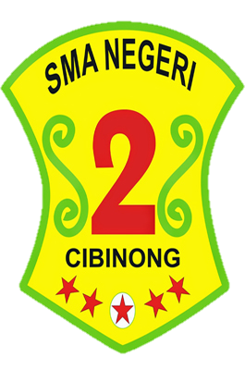

Disusun Oleh :

SMAVO SCOUT ACADEMY ROVER IMPEESA

MASA BAKTI 2019/2020

1. **SEJARAH SINGKAT**

Gerakan Pramuka Indonesia adalah nama [organisasi](https://id.wikipedia.org/wiki/Organisasi) pendidikan nonformal yang menyelenggarakan pendidikan [kepanduan](https://id.wikipedia.org/wiki/Kepanduan) di [Indonesia](https://id.wikipedia.org/wiki/Indonesia). Kata "[Pramuka](https://id.wikipedia.org/wiki/Pramuka)" merupakan singkatan dari Praja Muda Karana, yang memiliki arti Jiwa Muda yang Suka Berkarya. Gerakan Pramuka atau Kepanduan didirikan oleh Robert Stephenson Smyth Baden-Powell yang sekaligus sebagai Bapak Kepanduan Dunia. Baden-Powell dijuluki Impeesa oleh suku Zulu, Ashanti, dan Metabele yang memiliki arti “Serigala yang Tidak Pernah Tidur” karena sifat waspada, cekatan, dan keberaniannya.

Smavo Scout Academy Rover Impeesa adalah nama ekstrakurikuler Pramuka di SMA Negeri 2 Cibinong sebagai wadah pembentukan karakter siswa. Nama ini mengandung arti bahwa setiap anggota Pramuka Penegak Smavo berlatih dan membentuk karakter agar menjadi pribadi yang berguna bagi masyarakat, serta memiliki sifat Impeesa yang waspada, cekatan, dan berani menghadapi rintangan kehidupan.

1. **STRUKTUR ORGANISASI**

Pembina Gugus Depan : Budi Setiawan, S.Pd., M.Pd.

Pembina Satuan Putra : Muhammad Yusuf, S.Pd.

Pembina Satuan Putri : Yanuarita Nur Hanifa, S.Pd.

**STRUKTUR DEWAN AMBALAN PUTRA**

JURU ADAT

RIZQI RIZALDI AZIS

PRADANA

HAFIZH DZIKRI ABDURROCHMAN

WAKIL PRADANA

RIZZA ARYA RAHMAN

KRANI

AUDI RAZIF SANTOSO

JURU UANG

HIBATULLAH SURYAWAFI

TEKNIK KEPRAMUKAAN

NYOMAN FERDI C. P.

FANJI ADITIA

CAESAR HELMY DEVISCO

PENELITIAN DAN EVALUASI

M. RAIHAN F.

NANDA PUTRO

M. RAFI A.

ABDI MASYARAKAT

M. FIQRI N.

IYMADHA VAKHAR E.

DHAFIN ARFARIZKI

GIAT OPERASIONAL

ADRIAN AZHAR R.

M. IZLA A.

FEBRYANTO

IRSANDI RAMA N.

**STRUKTUR DEWAN AMBALAN PUTRI**

JURU ADAT

HILMI NURUL AULIA

PRADANA

SYAQY PERMATA FADILAH

WAKIL PRADANA

ALIFA NISA FADILA

JURU UANG

SALSABILA

KRANI

SHAFA NABIILA P. M.

PENELITIAN DAN EVALUASI

SHAFA NABIILA P. M.

ABDI MASYARAKAT

ANANDA DWI OKTAVIA

GIAT OPERASIONAL

FADHILLAH NUR FITRIYANI

TEKNIK KEPRAMUKAAN

ALIFA NISA FADILA

1. **FOTO ANGGOTA EKSTRAKURIKULER**

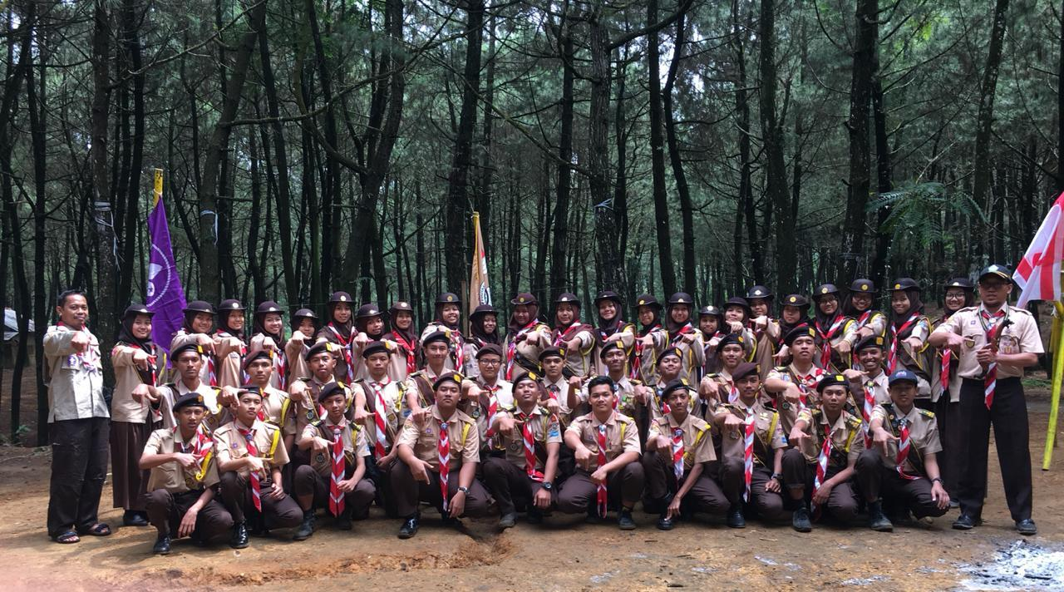

1. **FOTO KEGIATAN**

Foto bersama Impeesa 26 dan Impeesa 27

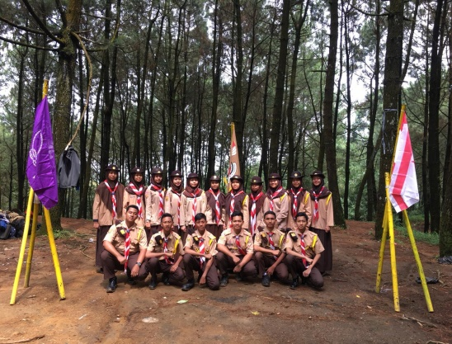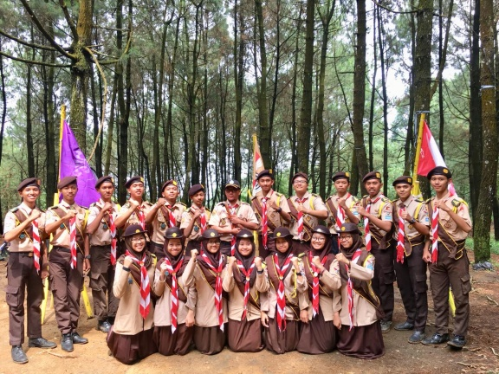

Api Unggun, Pelantikan Penegak Laksana

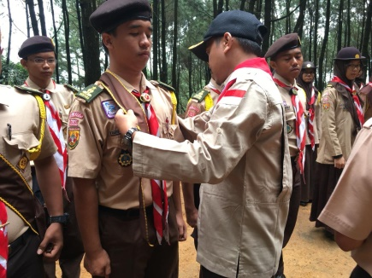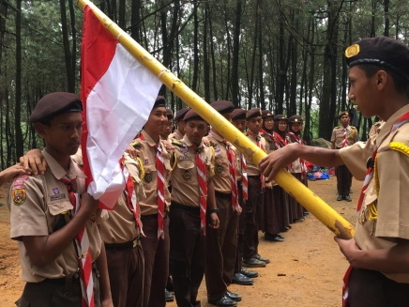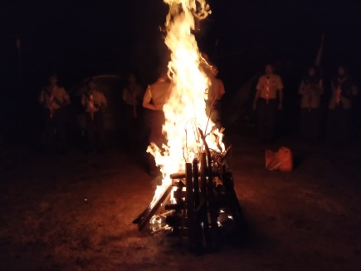

Pergi ke Air Terjun, Pelatihan Semaphore

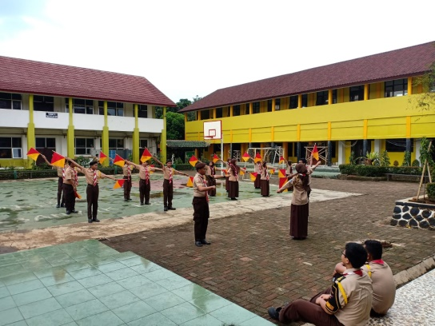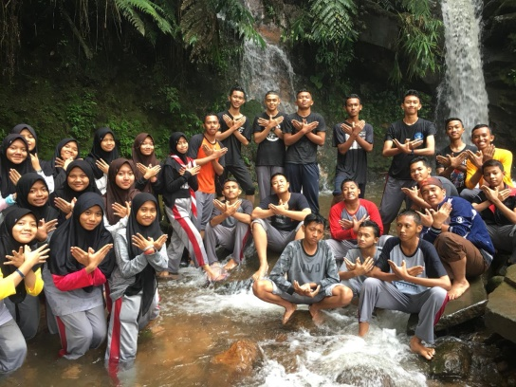

1. **LOGO EKSTRAKURIKULER**

